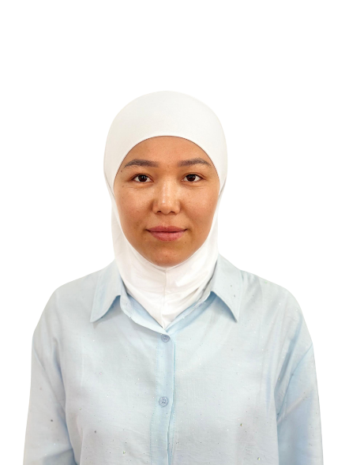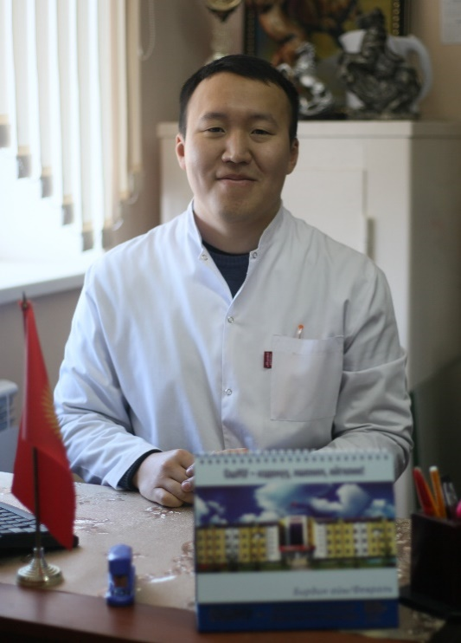Резюме

|  |  |  |  |
| --- | --- | --- | --- |
|  | 1. Дата рождения 22.04.1996г., кыргыз.  2. В 2018 году окончила Медицинский колледж ОшГУ. | | |
| Персональная информация | | | |
| Фамилия | Бакытбек кызы | | |
| Имя | Гулиза | | |
| Отчество |  | | |
| Дата рождения | 22.04.1996 г. | | |
| Контактная информация: | Рабочий телефон |  | |
| Домашний телефон |  | |
| Мобильный телефон | +996 501 740 588 | |
| Факс |  | |
| E-mail |  | |
| Образование | | | |
| Дата начала / окончания | ВУЗ | Факультет | Специальность |
| 2014 / 2018 | ОшГУ | Медицинский колледж | Сестринская дела |
| Опыт работы | | | |
| 2022-2023 ОМОКБ, реабилитационный центр, мед сестра | | | |
| Знание языков: указать компетенции по шкале от 1 до 5  (1-отличное знание, 5-знание базовых основ) | | | |
| Language (Язык) | Reading (Чтение) | Speaking (Разговорный) | Writing (Письменный) |
| Кыргызский | 1 | 1 | 1 |
| Русский | 1 | 1 | 1 |
| Английский | 2 | 2 | 2 |
| Дополнительная информация | | | |
| Личные данные и навыки | | | |
| Быстрая обучаемость, стрессоустойчивость. | | | |
| 1. **Паспортные данные:** Паспорт серии AN 4573221 , выдан от 04.07.2016 2. , МКК 50-34   **2. Семейное положение:** холост | | | |